Jaguar Swiss Watches – Executive Diver Kollektion

Die Marke Jaguar wurde 1938 in der Schweiz gegründet und war von Anfang an für die hervorragende Leistung ihrer erlesenen Uhren angesehen, welche von der Kraft und Eleganz der gleichnamigen Wildkatze inspiriert wurden. Im Jahr 1989 ergänzte die Festina Group sein längst beeindruckendes Sortiment mit dieser Marke, die von der Stärke und Erfahrung der Gruppe profitiert. Jaguar ist eine Marke für Uhrenliebhaber, welche nach Qualität, Exklusivität und Eleganz vereint in den begehrtesten Produkten suchen. Die Passion für Präzision und akribisch genau gearbeitete Details findet man in jedem Einzelteil, das unter Beachtung der strengsten Qualitätsstandards hergestellt und eingebaut wurde, wieder. Diese Bestimmungen garantieren die Herstellung wahrer Schmuckstücke der Schweizer Uhrenmanufaktur, die sowohl Präzision als auch technische Innovation und einzigartiges Design in sich vereinen.

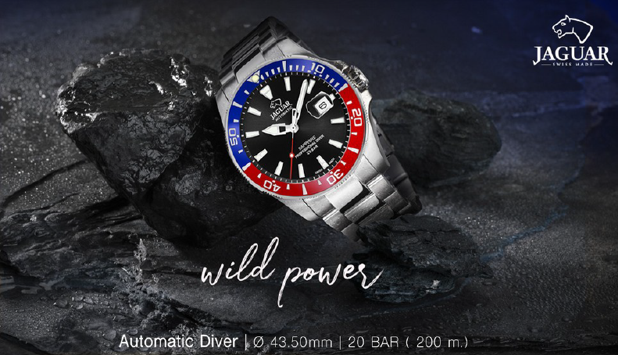
Die aktuell erfolgreichste Kollektion in der Geschichte von Jaguar ist die Executive Diver 20 ATM Kollektion. Eine Reihe an edlen und dennoch starken Taucheruhren mit drehbarer Lünette, verschraubter Krone und Saphirglas, die bis zu einem Druck von 20 Bar wasserdicht sind. Neuester Zugang der Herrenkollektion sind die neuen Automatik Diver Modelle. Die mechanischen Uhren sind als 3-Zeiger-Modell in verschiedensten Zifferblattvarianten und Beschichtungen erhältlich.

Modell J886 – 690€ | J887 – 750€

- 316l Edelstahl
- Goldene PVD Beschichtung (Modell J887)
- Gehäusedurchmesser 43,50 mm
- Saphirglas
- Drehbare Lünette ( Modell J889/4 zweifarbig)
- 200 Meter Wasserdichte
- Uhrwerk ETA M2824-2
- Verschraubte Krone
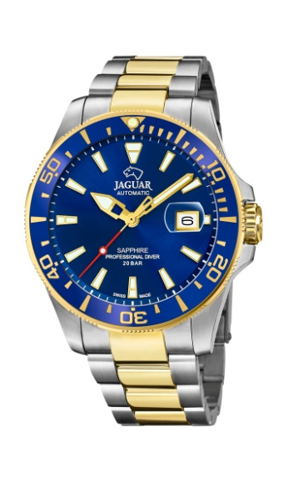
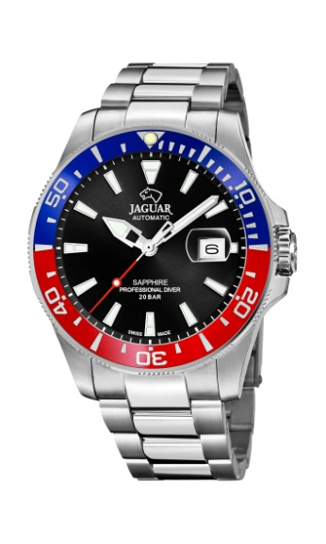
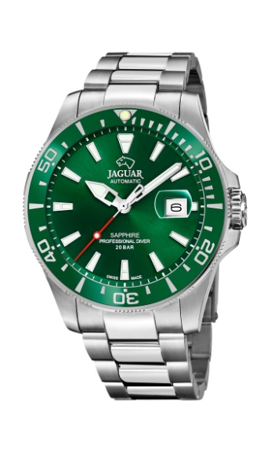

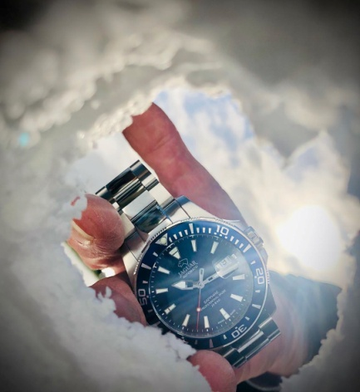
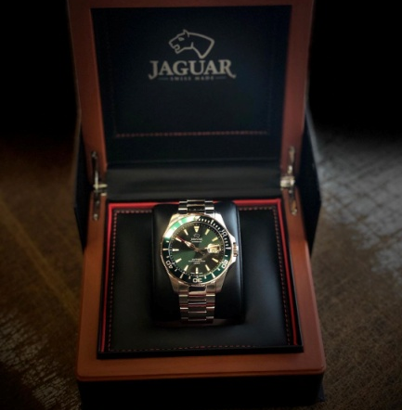
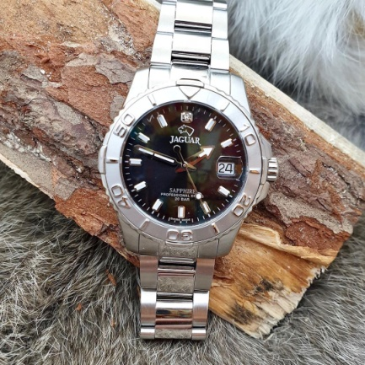

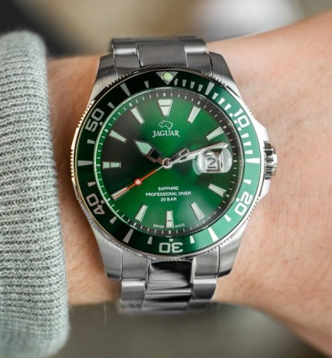
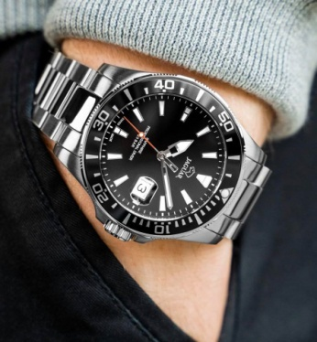
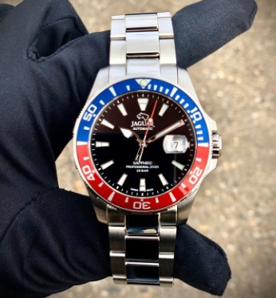

Ein weiteres Highlight sind die neuen Damen Diver mit Kautschukband, welche ab sofort erhältlich sind. Eine Serie mit 4 wunderschönen Damenchronos, sportlich aber dennoch ein Hingucker für jede Frau, durch die eleganten Farben! Die Chronographen sind mit einem kratzfesten Saphirglas ausgestattet. Leuchtende Indizes zieren die zum Armband farblich angepassten Zifferblätter. Natürlich sind auch die Damen Diver wasserdicht bis zu einem Druck von 20 Bar und haben einen Gehäusedurchmesser von 38,50 mm.

Modell J890 – 390€


- Chronograph, Quarz Uhrwerk, dezentrale Sekunde, Datum
- 316L Edelstahlgehäuse mit PVD Beschichtung auf der Lünette
- Gehäusedurchmesser 38,50 mm
- Kautschukarmband
- Saphirglas
- Verschraubte Krone
- Drehbare Lünette
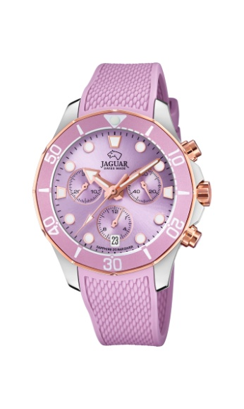
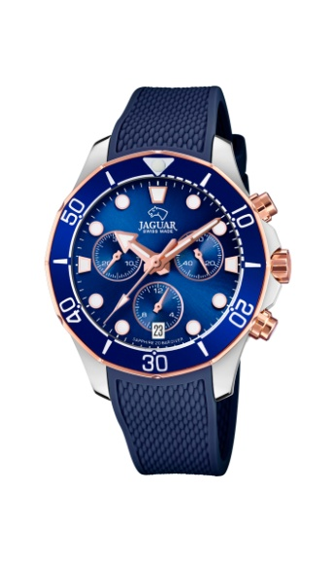
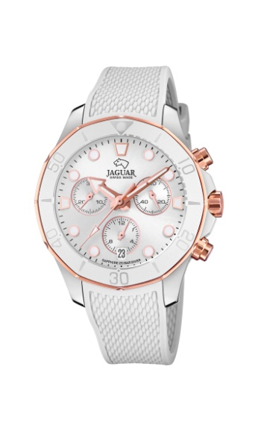
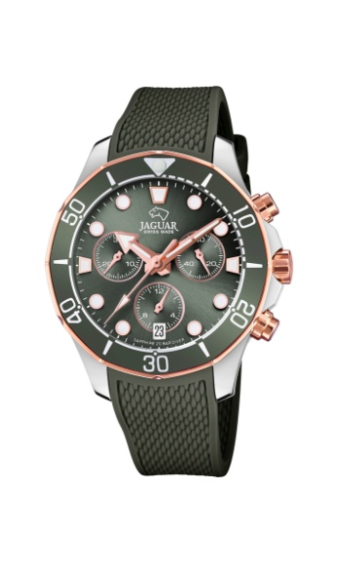
- 200 Meter wasserdicht

Die Jaguar Diver Kollektion für Damen bietet zudem neue Edelstahl Modelle. Von einem silbernen Edelstahlarmband bis zu einem mit goldener oder roséfarbener PVD Beschichtung, sind diese Modelle mit unterschiedlichen Ziffernblattvarianten erhältlich. Egal ob perlmutweiß, rosé, dunkelblau oder ein schlichtes schwarz, lassen sich somit für jede Dame perfekt zum „wild beauty“ Alltag kombinieren.

Modell J892 – 390€ | J893 – 450€ | J894 – 450€

- 316L Edelstahlgehäuse
- Goldene PVD Beschichtung (Modell J893)
- Roséfarbene PVD Beschichtung (Modell J894)
- Gehäusedurchmesser 34,50 mm
- Saphirglas
- Verschraubte Krone
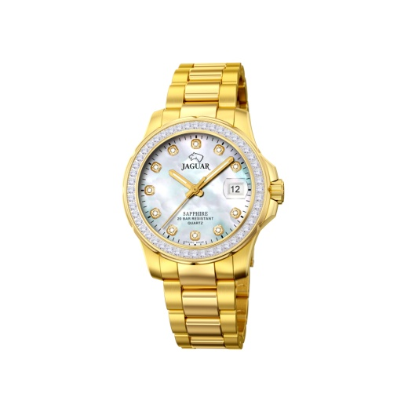
- 200 Meter wasserdicht
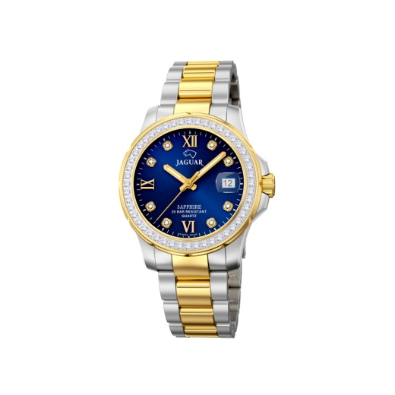
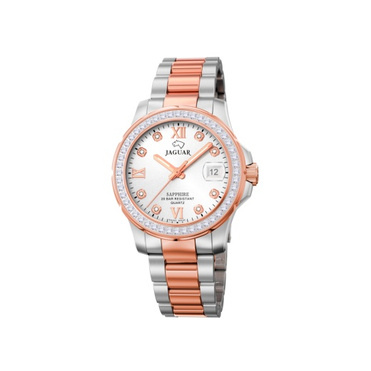
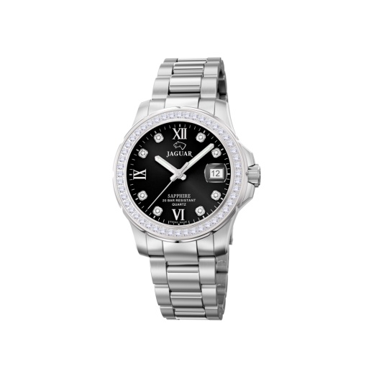
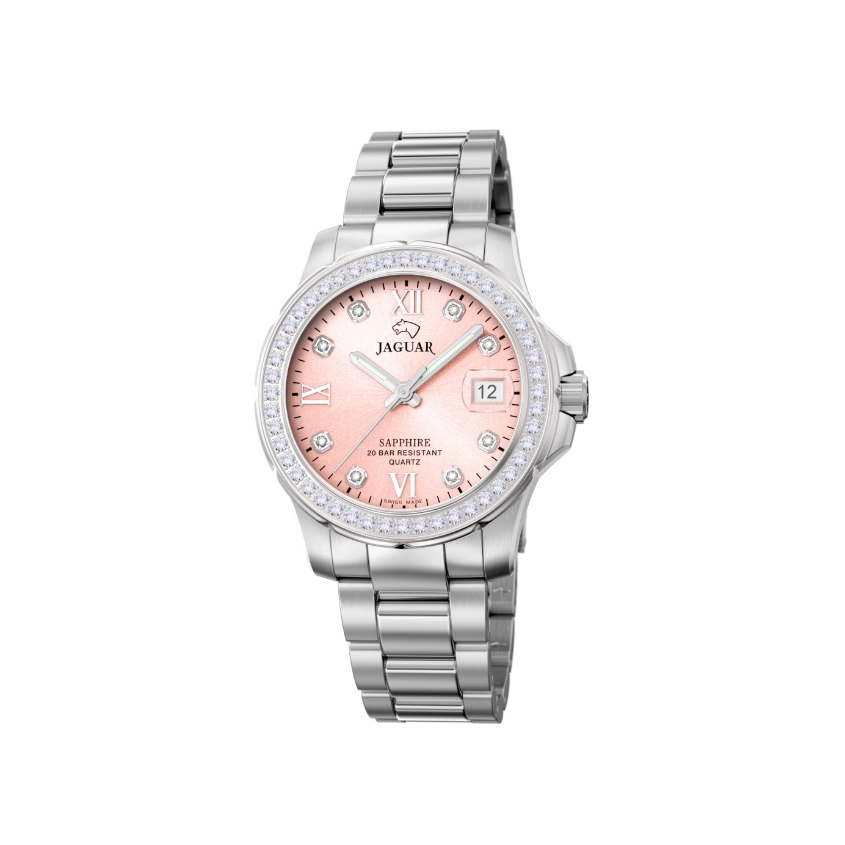
Gegründet vor über 30 Jahren ist die Festina Group heute ein namhafter internationaler Konzern, welcher auf die Produktion und Vermarktung von Armbanduhren in Einstiegspreislage sowie von Werken und Präzisionsteilen spezialisiert ist. Aktuell stellt die Festina Group sechs Uhrenmarken (Festina, Lotus, Calypso, die Swiss Made Marken Candino und Jaguar, sowie die Hybridsmartwatch Marke Kronaby) sowie zwei Schmuckmarken (Lotus Style und Lotus Silver) her. Sitz der Unternehmenszentrale ist in Barcelona, die Hauptproduktionsstätten befinden sich in der Schweiz, Spanien und Übersee. Die Festina Group hat sieben Tochtergesellschaften (Frankreich, Deutschland, Italien, Benelux, Schweiz, Tschechien/Polen und Chile) und verkauft in über 90 Ländern weltweit rund 5 Millionen Uhren pro Jahr. Die Qualität der Produkte, das exzellente Preis/Leistungsverhältnis und der besondere Fokus auf den After-Sales Service machen die Festina Group zu einem der führenden Uhrenhersteller in vielen strategischen Märkten. www.festinagroup.com

